Exhibit A: Ward Zone Change (Z-22-03)
APNS: 020-470-400, 020-470-360 and 020-470-420
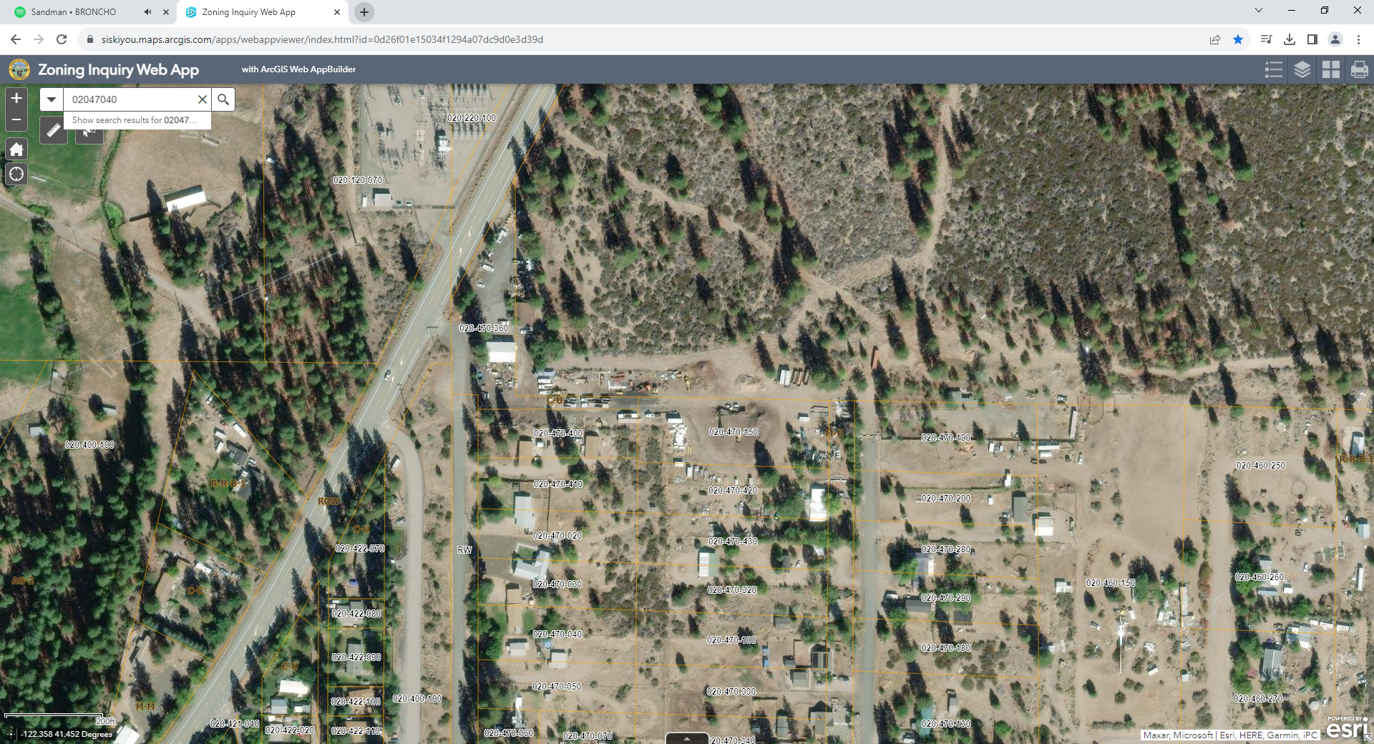
MH
RR
MH
CU
MH
CU

